Образовательная квест-игра

«Масленичная неделя»

А.Б.Сущевский, педагог-организатор

ГУО «Центр детского творчества г.Березовка»

Лидского района Гродненской области

«Масленичная неделя» - под таким названием прошла квест - игра в ГУО «Центр детского творчества г.Берёзовка» Лидского района Гродненской области. Гостей под веселую музыку встречали Скоморохи. Они познакомили участников игры с названиями каждого дня масленичной недели, рассказали о традициях празднования Масленицы.

Участникам игры нужно было пройти семь станций, которые соответствовали дням масленичной недели, и на каждой выполнить определенное задание: изобразить символ масленицы, нарядить чучело, метнуть валенок, приготовить тесто для блинов, в веселом хороводе показать свою удаль и смекалку. Дети от души повеселились, вдоволь наигрались, получили заряд бодрости и хорошего настроения.

Цель: расширение знаний учащихся о традициях белорусского народа, их возрождение.
Задачи:
познакомить участников игры с названием и традициями каждого дня масленицы;
развивать творческий потенциал детей через включение в коллективную деятельность, способствовать формированию чувства коллективизма;
воспитывать гражданственность и патриотизм.

Продолжительность игры: 1 час.
Участники: 3 команды школ по 8 учащихся 6 – 7 классов

Ход мероприятия:
Скоморох 1:
Здравствуйте, ребята дорогие,
Маленькие и большие!
Здравствуйте, гости!
Милости просим!

Скоморох 2:
Собирайтесь, гости!
Встречать Масленицу годовую,
Нашу гостьюшку дорогую!
Масленицу широкую открываем,
Веселье начинаем!

Скоморох1:Ребята, а вы знаете, что это за праздник такой?
(Выслушиваются ответы детей.)
Скоморох2: Раньше прощались с зимой веселым праздником - Масленицей. В народе говорили: «Масленица зиму прощает, холодную жизнь кончает».
Скоморох1:В этот праздник устраивали игры, водили хороводы.
А Масленицу звали, приглашали.
Скоморох2: Длилось это развесёлое гулянье целую неделю –
с понедельника по воскресенье, и каждый день имел своё название:
Скоморох 1: Понедельник-«Встреча»
Скоморох 2: Вторник-«Зайгрыш»
Скоморох 1: Среда-«Лакомка»
Скоморох 2: Четверг-«Разгуляй четверток»
Скоморох 1: Пятница-«Тещины вечера»
Скоморох 2: Суббота-«Золовкины посиделки»
Скоморох 1: Воскресенье – «Прощённый день»
Скоморох2: Ребята, сегодня мы проводим квест – игру. Передвигаясь от станции к станции, вы будете узнавать интересные факты о Масленице. А подсказывать , куда двигаться, вам будет карта.
Скоморох1: Каждая группа получит маршрутные листы, в них указана последовательность станций, которые вы должны пройти. У каждой станции стоит табличка с названием дня масленичной недели, чтобы вы не запутались.
Скоморох 2:
В этот день запрещается
Ходить по одному,
Думать и отвечать поодиночке,
Скоморох 1:
Бегать в разные стороны,
Кричать в людных местах.
Скоморох 2:
Разрешается
Ходить группой,
Думать и делать сообща,
Скоморох 1:
Активно участвовать во всех конкурсах и играх,
Вести себя прилично.
Вместе: Сегодня праздника девиз таков:
«Играй - не ленись, знай себе - веселись!»

Все группы собираются на площадке в большой круг. Координатор игры раздаёт каждой группе по карте с маршрутом. Команды стартуют согласно жеребьёвке, с отсечкой времени 5 минут. Для квеста задействованы 7 станций, на станциях находятся руководители, у каждого своё задание для детей. На выполнение заданий 5 минут.

Станция 1 «Встреча».
Руководитель станции: Сейчас мы познакомимся с командами трёх школ города. Каждая команда попробует познакомить нас с историей этого праздника
Команда СШ №1, вам слово …….
Продолжит команда СШ №2 …….
А теперь слово команде СШ №3………
Следующее задание для команд - изготовить символ Масленицы– солнце.
Руководитель станции выставляет количество баллов в маршрутный лист.
Станция 2 «Зайгрыш»
Руководитель станции: По самому названию этого дня нетрудно догадаться о его происхождении. В этот день приветствовались всякого рода шутки, потехи и увеселения. Молодые парни присматривали себе невест, а девушки, в свою очередь, заглядывались на парней. Во вторник на вечеринках пели, веселились, играли, водили хороводы. Давайте и мы поиграем в одну из таких игр.
Игра «Меткий стрелок». Дети бросают по 2 шишки в цель. Руководитель станции выставляет количество попаданий в маршрутный лист.
Станция 3 «Лакомка»
Руководитель станции: Третий день масленичной недели «Лакомкой» зовется. По мне, так этот день лучше всех. Одно название чего стоит – лакомка. За одним столом сто и двести разных блюд и закусок. Всем царское угощение! Этот день принес славянам знаменитую поговорку «К тёще на блины». А появилась эта поговорка именно потому, что в этот день тёща приглашала зятя в гости, и угощала, непременно, самыми лучшими блюдами, которые она умеет готовить. Помогите мне собрать всё, что нужно для приготовления блинов.
Дети разгадывают ребусы, в которых спрятались 7 основных компонентов для приготовления блинов: молоко, сахар, яйца, мука, соль, сода, масло. Руководитель станции выставляет количество верных ответов в маршрутный лист.
Станция 4 «Разгуляй четверток»
Руководитель станции: А наша станция «Четверток широкий» - 4-й день Масленицы. Его еще называли широким четвергом, потому как начиналась широкая масленица, прекращались работы по хозяйству, разворачивались празднования, народ предавался потехам. На этот день приходилась середина игр и веселья. Для такого случая это увеселение готовилось особенно пышно и торжественно. Вам предстоит игра «Перенеси блин», нужно перенести блины быстро и не уронить.
Дети в ложке переносят блины вокруг препятствия – деревенской печи. Руководитель станции выставляет количество донесённых блинов в маршрутный лист.
Станция 5 «Тещины вечера»
Руководитель:
На тещиных вечерках
Зятья тещ угощают,
Симпатию выражают.
За столы накрытые
Родню всю приглашают.
Ну-ка, поговорки
Про Масленицу вспомните,
Мудрые пословицы
Ребята мне напомните
Про блины и про весну,
Про гулянья яркие,
И про проводы зимы, веселые и жаркие.
А как вы знаете пословицы о Масленице? Сейчас мы это узнаем.
Дети составляют пословицы из половинок. Руководитель станции выставляет количество правильных ответов в маршрутный лист.
Пословицы:
Не красна изба углами, а красна пирогами
Зима без снега – лето без хлеба
Кто рано встает тому Бог подает
Работать не встанешь, ноги с голоду протянешь
Кто хвалится, тот с горы свалится
У кого что болит,тот о том и говорит
Дурная голова ногам покою не даёт
Без блина... не Масленица
Не житье... а Масленица
Масленица - объедуха... деньгам приберуха
Не все коту Масленица... будет и Великий пост
В прощёный день как на Пасху все …целуются
Масленица семь дней ... гуляет
Как на Масляной неделе …..в потолок блины летели
Что с возу упало, то пропало
Масленицу провожаем, света солнца ожидаем
Блин не сноп – на вилы не наколешь
Пируй и гуляй на Масленице, а про пост вспоминай без маслица
На Масленице повеселись, да блинком угостись
Масленица идет, блин да мед несет
Масленица без блинов не бывает, а именины без пирогов
Станция 6 «Золовкины посиделки»
Руководитель станции:
Широкая Масленица невесткам помогает,
Золовок собирает, блиночками угощает,
Подарками одаривает.
В этот день молодая жена обязана была приглашать к застолью своих золовок (золовки - сёстры мужа). Как и в предыдущие дни Масленицы, в этот день продолжались массовые гулянья, катания с ледяных горок, взятие снежного городка, катание на качелях и прочие развлечения. Вам предлагается попробовать одну из забав - игра с валенком.
Дети валенком сбивают кегли. Очки проставляются в маршрутный лист.
Станция 7 «Прощённый день»
Группы собираются на площадке у чучела Масленицы.
Руководитель станции: В воскресенье народ прощался с Масленицей. И день этот называли проводы, прощеный день. Катанье, песни, звуки гармоники, шум и гам в последний день продолжались до вечера, когда в заключение всех затей провожали Масленицу, то есть сжигали чучело. Сжигали чучело под пение подходящих песен, под громкие крики. По обычаю, все «прощались», то есть просили прощения друг у друга. При встрече люди целовались и говорили друг другу: «Прости меня, пожалуйста». В ответ нужно говорить: «Бог простит». Люди этим как бы очищались от вольных и невольных обид. В Прощёное воскресенье было принято дарить друг другу пряники, коврижки, медовики.
Игра « Наряди чучело»
Дети наряжают одного из команды в чучело и организовывают хоровод. За изготовление чучела и хоровод жюри выставляет баллы.
Подводятся итоги игры, команды получают награды.
Скоморох 1:
Пора нам гости дорогие, прощаться с Зимой, с Масленицей. Пусть стужа лютая дорогу солнышку тёплому уступит, пусть вместо снега на полях зазеленеет травушка-муравушка.
Скоморох 2:
Пусть вместо воя вьюги звенят капели и журчат ручьи. С зимой расстаться нам пора, погреемся мы от костра.
Скоморох 1:
Так наши предки поступали, когда кострища разжигали.
В день «прощённый» - воскресенье
Попроси у всех прощенья.
Скоморох 2:
С близким другом обнимись,
И с кем поссорился, мирись!
На площадке сжигается чучело Масленицы. Участники и гости праздника водят хоровод.
Вот и перелистали мы с вами все семь листков короткого масленичного календаря. Ребята, понравился ли вам наш праздник? Что нового вы узнали сегодня?
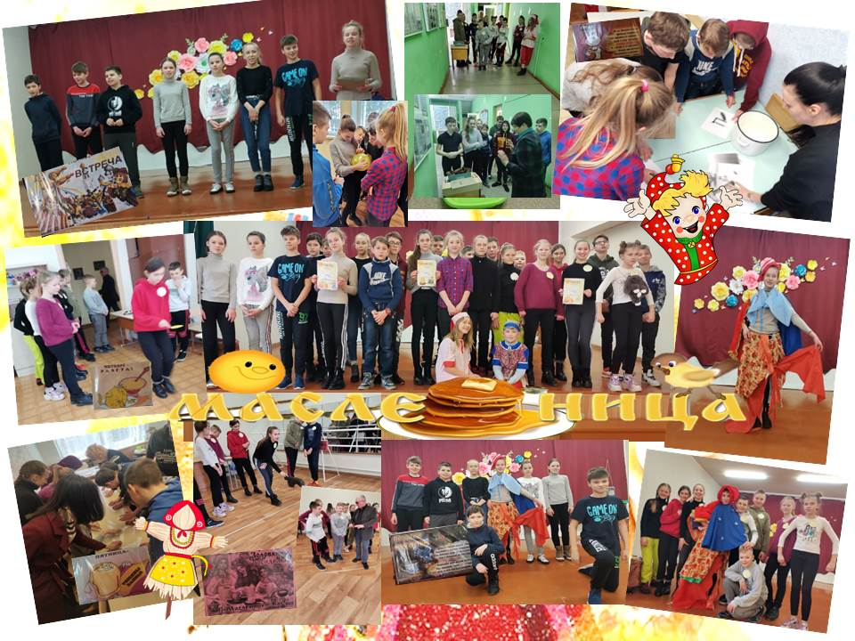
Прошла неделя. Отгуляла честная Масленица. А в понедельник – первый день поста. «Не всё коту масленица, будет и Великий пост». Прощай, Масленица! Прощай, красная! Масленица прощай, а на следующий год опять навещай! А для вас сейчас угощенье – всем на удивленье!

